Toetuse menetlemine MTT registris
Sisukord
Taotluse esitamine Iseteeninduskeskkonnas 2
Alustamine 2
Taotleja ja taotleja esindaja andmed 2
Toetuse kirjeldus 4
Toetuse eelarve 4
Muud lisad 5
Taotluse esitamine 6

NB! Registri kasutamise tugiisik on Ülle Kert, ylle.kert@tallinnlv.ee, 640 4195

Taotlus esitatakse Tallinna kodulehel ISETEENINDUSKESKKONNAS

Taotluse esitamine Iseteeninduskeskkonnas

Alustamine
- Taotlus esitatakse üldjuhul Tallinna kodulehel www.tallinn.ee asuvas ISETEENINDUSKESKKONNAS
- Iseteeninduskeskkonda saab logida ID kaardi või Mobiili ID-ga
- Taotluse sisestamist alustatakse lehelt „Tegevustoetused“

Uue taotluse lisamist alustatakse lingilt „Lisa uus taotlus“
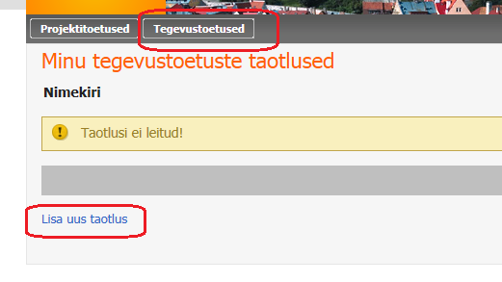
- Projekti „Roheline õu“ toetuse taotlus esitatakse Linnavaraametile
- Taotluse vormi registreerimise järel saab taotlus numbri

Taotleja ja taotleja esindaja andmed
- Taotleja on juriidiline isik, märgitakse Äriregistri registrikood mille alusel süsteem pärib isiku andmed
- Taotleja esindajaks määratakse taotluse salvestamisel füüsiline isik, kes esitab Iseteeninduskeskkonnas taotleja nimel taotlust
- Taotleja esindaja võib olla juhatuse liige. Kui taotleja esindaja ei ole juhatuse liige, siis tuleb esitada esindusõigust tõendav volikiri

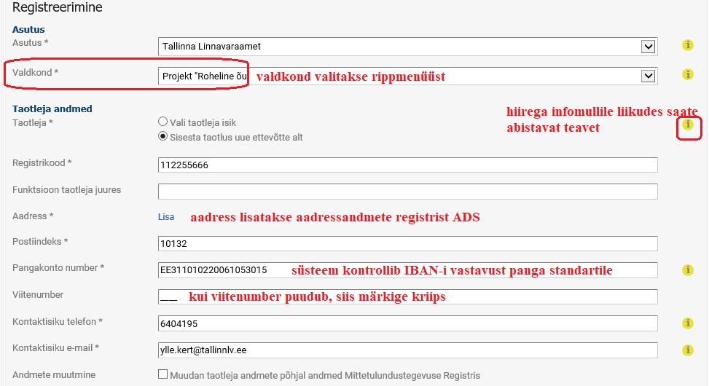

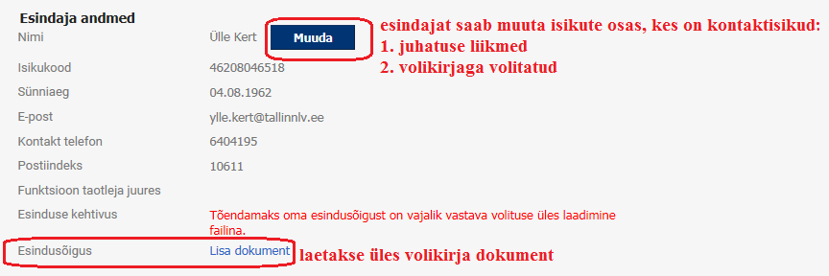

Toetuse kirjeldus
Kirjeldatakse, milleks taotletakse toetust ning miks Tallinna linnalt
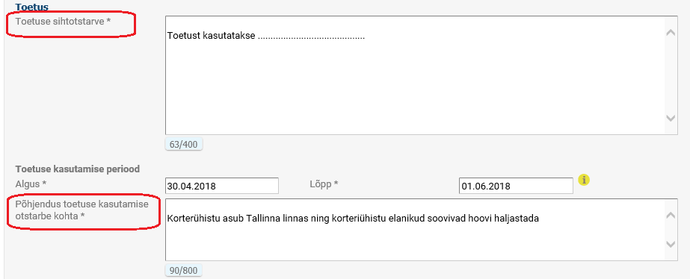

Toetuse eelarve
- Toetuse eelarve koosneb omafinantseeringust ja taotletavast toetusest
- Haljastustoetuse suurus on kuni 60% abikõlblikest kuludest, kuid mitte rohkem kui 600 eurot aastas.

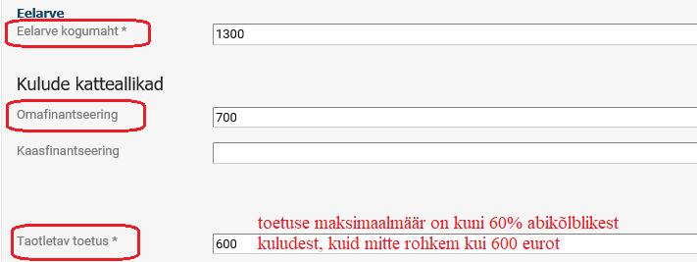

Muud lisad
- Muude lisade - arvete / maksekorralduste / hinnapakkumiste (kui need on olemas) - üles laadimiseks kasutatakse alajaotuses „Lisad“ rida „Muud lisad“
- Soovitatav failiformaat on pdf
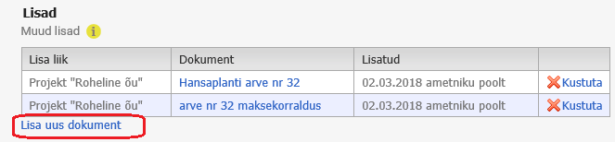

Taotluse esitamine
NB! Taotluse esitamiseks klikitakse nupul „Esita taotlus“
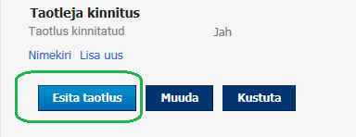
- Kui linna teenistuja taotluse registreerib, saab taotleja esindaja selle kohta süsteemi automaatteavituse
- Iseteeninduses saab taotleja jälgida ekraanivaate paremal poolel taotluse menetluskäiku
